Android StudioSVN安装和使用

[收藏](javascript:void(0);)

[小强强强](https://my.oschina.net/u/942298/home)

* 发表于 11个月前
* 阅读 4982
* 收藏 5
* 点赞 0
* [评论 0](https://my.oschina.net/u/942298/blog/522698#comment-list)

摘要: Android Studio中SVN的安装与使用 方便提交和保存代码

SVN下载:    [百度云  SVN下载  http://pan.baidu.com/s/1bn6uGlp    密码: 46np](http://pan.baidu.com/s/1bn6uGlp)

SVN安装:

目前 安装1.9.2版本的SVN后,在配置Android Studio 中会出现一些问题   有可能会出现Subversion command line client version is too old (1.9.2). Fix it. (show balloon)该错误 所以我这里安装的是 1.8.11

  一 : 安装

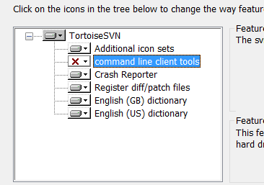

将此处的command line client tools改为下图这样。如果不自定义安装，则默认不会安装改工具。

要记住SVN的安装路径  最好是先保存一下

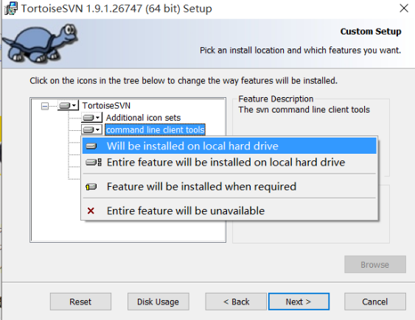

二 : Android Studio中配置ＳＶＮ

点击Android Studio的左上角  的 File  弹出的菜单中选择Settings...   如图:

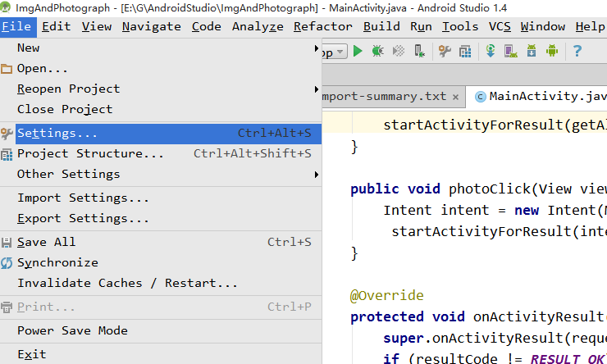

在弹出的界面中的搜索框中输入  Subversion 如下图

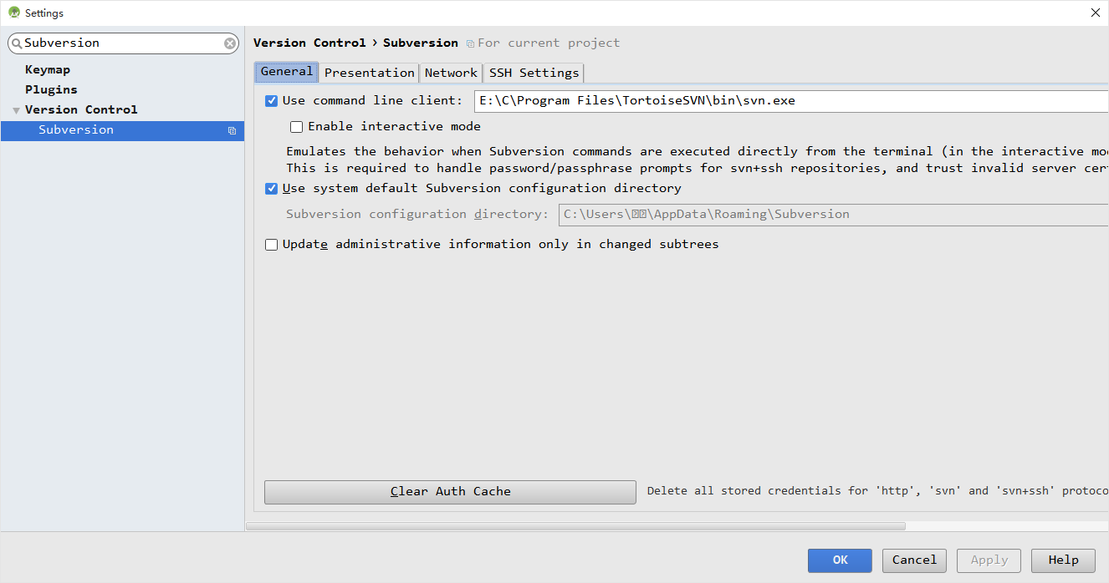

在右侧的General选项卡中  添加刚刚安装的SVN路径 下的文件  如 :

C:\Program Files\TortoiseSVN\bin\svn.exe

三 :  从SVN服务器上检索工程  在菜单栏中的VCS内选择Checkout from Version Control  再选择Subversion，如下图  
 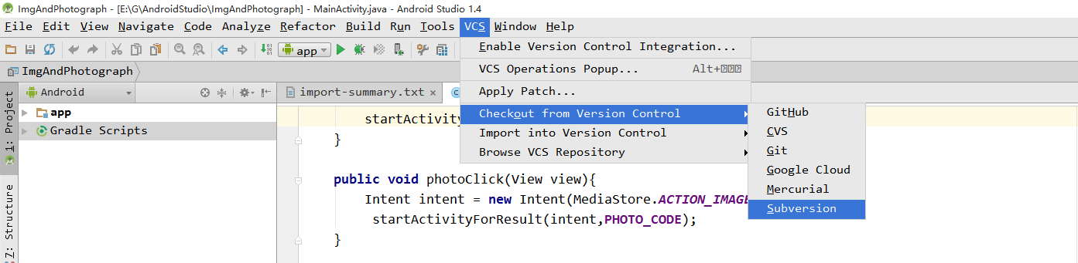

在弹出的界面中选择"+"号,添加SVN地址  Checkout工程,如图

